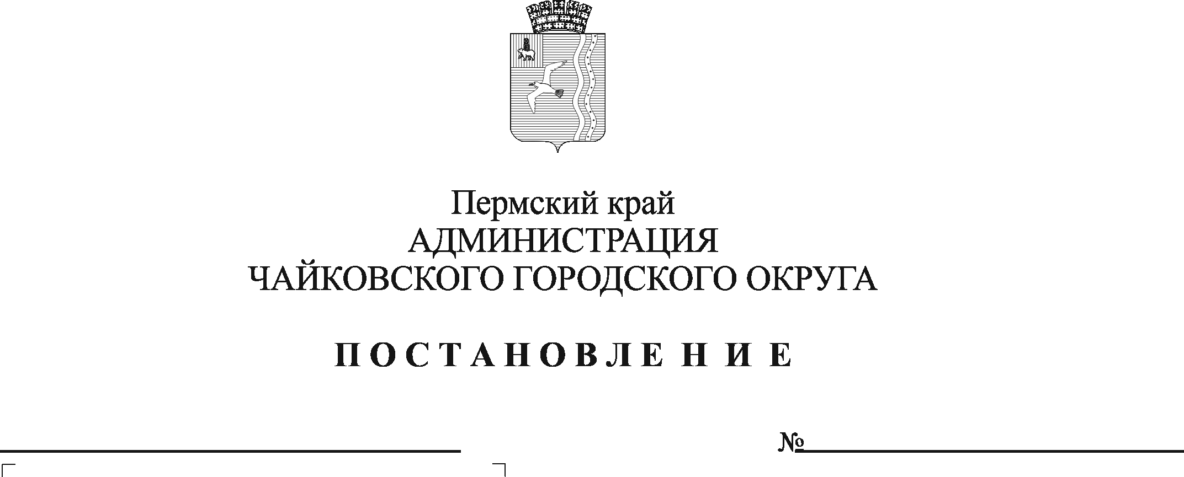

О внесении изменений в Схему размещения нестационарных торговых объектов Чайковского городского округа, утвержденную постановлением администрации Чайковского городского округа от 26.07.2019 г. № 1305

В соответствии со статьей 10 Федерального закона от 28 декабря 2009г. № 381-ФЗ «Об общих принципах государственного регулирования торговой деятельности в Российской Федерации», Федеральным законом от 6 октября 2003г. № 131-ФЗ «Об общих принципах организации местного самоуправления в Российской Федерации», постановлением Правительства Пермского края от 28 ноября 2017г. № 966-п «Об утверждении Порядка разработки и утверждения схемы размещения нестационарных торговых объектов»
ПОСТАНОВЛЯЮ:
1. Внести в Схему размещения нестационарных торговых объектов Чайковского городского округа, утвержденную постановлением администрации Чайковского городского округа от 26 июля 2019г. № 1305 «Об утверждении Схем размещения нестационарных торговых объектов Чайковского городского округа» (в редакции постановлений администрации Чайковского городского округа от 01.06.2020г. № 525, от 30.11.2020г. № 1157, от 27.01.2021г. № 72, от 12.03.2021г. № 213, от 09.06.2021г. № 558), следующие изменения:
1.1. в Схеме размещения нестационарных торговых объектов Чайковского городского округа (адресный перечень, часть 1):
1.1.1. исключить позиции:
081 | Ул. Вокзальная, остановка «Контейнерная» | павильон | Хлеб, хлебобулочные и кондитерские изделия | 40,0 | 49,1 | Земельные участки, государственная собственность на которые не разграничена | 59:12:0010334:11 | Частный | 5 лет
082 | Ул. Вокзальная, остановка «Контейнерная» | павильон | Непродовольственные товары | 40,0 | 45,9 | Земельные участки, государственная собственность на которые не разграничена | 59:12:0010334:12 | Частный | 5 лет
1.1.2. дополнить позициями 100-106 следующего содержания:
100 | Набережная  (за санаторием «Чайка» | павильон | Общественное питание и продукция общественного питания | 101,15 | 101,15 | Земельные участки, государственная собственность на которые не разграничена | 59:12:0010337:18 | Муниципальная | 5 лет
101 | Набережная  (за санаторием «Чайка» | павильон | Непродовольственные товары | 20,82 | 20,82 | Земельные участки, государственная собственность на которые не разграничена | 59:12:0010337:18 | Муниципальная | 5 лет
102 | Набережная  (территория пляжа) | павильон | Общественное питание и продукция общественного питания | 111,10 | 111,10 | Земельные участки, государственная собственность на которые не разграничена | 59:12:0010326:103 | Муниципальная | 5 лет
103 | Набережная  (территория пляжа) | павильон | Быстрое питание (готовая еда) | 19,42 | 19,42 | Земельные участки, государственная собственность на которые не разграничена | 59:12:0010326:103 | Муниципальная | 5 лет
104 | Набережная  (территория пляжа) | павильон | Непродовольственные товары | 23,97 | 23,97 | Земельные участки, государственная собственность на которые не разграничена | 59:12:0010326:103 | Муниципальная | 5 лет
105 | Набережная  (территория пляжа) | павильон | Непродовольственные товары | 17,88 | 17,88 | Земельные участки, государственная собственность на которые не разграничена | 59:12:0010326:103 | Муниципальная | 5 лет
106 | Ул. Азина  (напротив дома №3/1) | павильон | Рыба и морепродукты | 100 | 100 | Земельные участки, государственная собственность на которые не разграничена | 59:12:0010225 | частная | 5 лет
1.2. дополнить Схему размещения нестационарных торговых объектов Чайковского городского округа (графическая часть1) позициями 100-106 (приложение 1-1, 1-2);
1.3. в Схеме размещения нестационарных торговых объектов Чайковского городского округа (адресный перечень, часть 2):
1.3.1. дополнить позициями 72-80 следующего содержания:

72 | Набережная  (за санаторием «Чайка» | лоток | Горячие и прохладительные напитки, мороженое | 1,0 | 3,0 | Земельные участки, государственная собственность на которые не разграничена | 59:12:0010337:18 | частный | 6 месяцев  (с 1 мая по 30 сентября)
73 | Набережная  (за санаторием «Чайка» | лоток | Быстрое питание  (готовая еда) | 1,0 | 3,0 | Земельные участки, государственная собственность на которые не разграничена | 59:12:0010337:18 | частный | 6 месяцев  (с 1 мая по 30 сентября)
74 | Набережная  (за санаторием «Чайка» | лоток | Быстрое питание  (готовая еда) | 1,0 | 3,0 | Земельные участки, государственная собственность на которые не разграничена | 59:12:0010337:18 | частный | 6 месяцев  (с 1 мая по 30 сентября)
75 | Набережная  (за санаторием «Изумруд», рядом с детской площадкой) | лоток | Быстрое питание  (готовая еда) | 1,0 | 3,0 | Земельные участки, государственная собственность на которые не разграничена | 59:12:0010337:18 | частный | 6 месяцев  (с 1 мая по 30 сентября)
76 | Набережная  (за санаторием «Изумруд», рядом с детской площадкой) | лоток | Горячие и прохладительные напитки, мороженое | 1,0 | 3,0 | Земельные участки, государственная собственность на которые не разграничена | 59:12:0010337:18 | частный | 6 месяцев  (с 1 мая по 30 сентября)
77 | Набережная  (рядом с Амфитеатром) | лоток | Быстрое питание  (готовая еда) | 1,0 | 3,0 | Земельные участки, государственная собственность на которые не разграничена | 59:12:0010337:18 | частный | 6 месяцев  (с 1 мая по 30 сентября)
78 | Набережная  (рядом с Амфитеатром) | лоток | Горячие и прохладительные напитки, мороженое | 1,0 | 3,0 | Земельные участки, государственная собственность на которые не разграничена | 59:12:0010337:18 | частный | 6 месяцев  (с 1 мая по 30 сентября)
79 | Набережная  (территория пляжа) | лоток | Быстрое питание  (готовая еда) | 1,0 | 3,0 | Земельные участки, государственная собственность на которые не разграничена | 59:12:0010326:103 | частный | 6 месяцев  (с 1 мая по 30 сентября)
80 | Набережная  (территория пляжа) | лоток | Горячие и прохладительные напитки, мороженое | 1,0 | 3,0 | Земельные участки, государственная собственность на которые не разграничена | 59:12:0010326:103 | частный | 6 месяцев  (с 1 мая по 30 сентября)
1.3.2 дополнить Схему размещения нестационарных торговых объектов Чайковского городского округа (графическая часть 2) позициями 72-80 (приложение 2-1).
1.3.3 позицию:
012 | Чайковский парк культуры и отдыха | лоток | Быстрое питание (готовая еда) | 6,0 | 6,0 | МО «Чайковский городской округ» | 59:12:0010326:145 | частный | 6 месяцев  (с 1 мая по 30 сентября)
изложить в следующей редакции:
012 | Чайковский парк культуры и отдыха | Сезонное (летнее)  кафе | Общественное питание и продукция общественного питания | 100,0 | 100,0 | МО «Чайковский городской округ» | 59:12:0010326:145 | частный | 6 месяцев  (с 1 мая по 30 сентября)
1.3.4. позицию:
023 | Чайковский парк культуры и отдыха | Лоток | мороженое | 8,0 | 8,0 | МО «Чайковский городской округ» | 59:12:0010326:145 | частный | 6 месяцев  (с 1 мая по 30 сентября)
изложить в следующей редакции:
023 | Чайковский парк культуры и отдыха | Киоск | Быстрое питание (готовая еда) | 8,0 | 8,0 | МО «Чайковский городской округ» | 59:12:0010326:145 | частный | 6 месяцев  (с 1 мая по 30 сентября)
1.3.5. позицию:
029 | Чайковский парк культуры и отдыха | Лоток | Непродовольственные товары | 4,0 | 4,0 | МО «Чайковский городской округ» | 59:12:0010326:145 | частный | 6 месяцев  (с 1 мая по 30 сентября)
изложить в следующей редакции:
029 | Чайковский парк культуры и отдыха | Лоток | Быстрое питание (готовая еда) | 4,0 | 4,0 | МО «Чайковский городской округ» | 59:12:0010326:145 | частный | 6 месяцев  (с 1 мая по 30 сентября)
1.3.6. позицию:
064 | Чайковский парк культуры и отдыха | Летнее кафе | Общественное питание и продукция общественного питания | 50,0 | 50,0 | МО «Чайковский городской округ» | 59:12:0010326:145 | частный | 6 месяцев  (с 1 мая по 30 сентября)
изложить в следующей редакции:
064 | Чайковский парк культуры и отдыха | Киоск | Горячие и прохладительные напитки, мороженое | 8,0 | 8,0 | МО «Чайковский городской округ» | 59:12:0010326:145 | частный | 6 месяцев  (с 1 мая по 30 сентября)
1.3.7 исключить позиции:
020 | Чайковский парк культуры и отдыха | Лоток | Мороженое и прохладительные напитки | 4,0 | 4,0 | МО «Чайковский городской округ» | 59:12:0010326:145 | частный | 6 месяцев  (с 1 мая по 30 сентября)
024 | Чайковский парк культуры и отдыха | Лоток | Мороженое | 4,0 | 4,0 | МО «Чайковский городской округ» | 59:12:0010326:145 | частный | 6 месяцев  (с 1 мая по 30 сентября)
025 | Чайковский парк культуры и отдыха | Лоток | Быстрое питание (готовая еда) | 4,0 | 4,0 | МО «Чайковский городской округ» | 59:12:0010326:145 | частный | 6 месяцев  (с 1 мая по 30 сентября)
026 | Чайковский парк культуры и отдыха | Лоток | Быстрое питание (готовая еда) | 4,0 | 4,0 | МО «Чайковский городской округ» | 59:12:0010326:145 | частный | 6 месяцев  (с 1 мая по 30 сентября)
061 | Чайковский парк культуры и отдыха | Лоток | Быстрое питание (готовая еда) | 4,0 | 4,0 | МО «Чайковский городской округ» | 59:12:0010326:145 | частный | 6 месяцев  (с 1 мая по 30 сентября)
062 | Чайковский парк культуры и отдыха | Лоток | Быстрое питание (готовая еда) | 4,0 | 4,0 | МО «Чайковский городской округ» | 59:12:0010326:145 | частный | 6 месяцев  (с 1 мая по 30 сентября)
063 | Чайковский парк культуры и отдыха | Лоток | Быстрое питание (готовая еда) | 4,0 | 4,0 | МО «Чайковский городской округ» | 59:12:0010326:145 | частный | 6 месяцев  (с 1 мая по 30 сентября)
1.3.8. скорректировать Схему размещения нестационарных торговых объектов Чайковского городского округа (графическая часть 2) позиции 023, 029, 064, 012 (приложение 2-2).
2. Опубликовать:
2.1. текст постановления в газете «Огни Камы» и разместить на официальном сайте администрации Чайковского городского округа;
2.2. графическую часть Схемы размещения нестационарных торговых объектов Чайковского городского округа (приложение 1-1, 1-2, 2-1, 2-2) опубликовать на сайте администрации Чайковского городского округа (чайковскийрайон.рф/upravlenie-imushchestvom/nestatsionarnye-torgovye-obekty-/).
3. Постановление вступает в силу после его официального опубликования.

Глава городского округа –
глава администрации
Чайковского городского округа Ю.Г. Востриков

